界面：

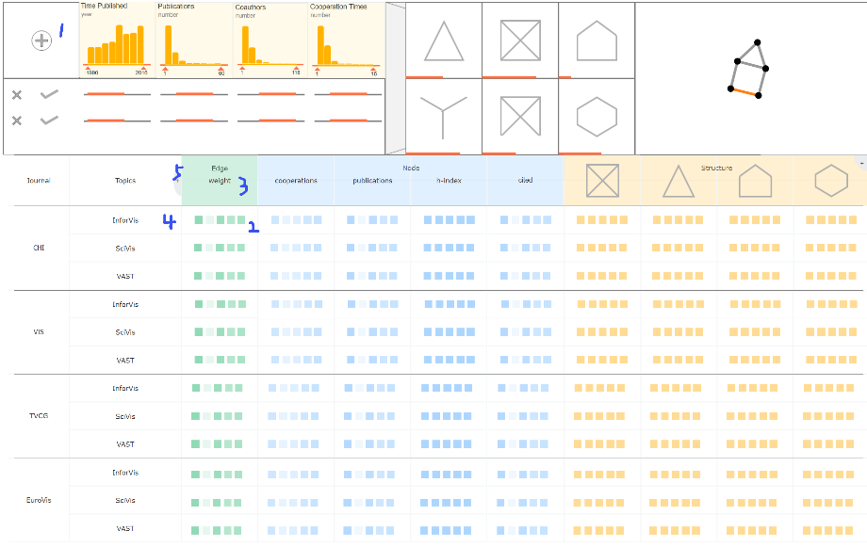

输入：

1. 数据：authors[]

路径：/store

1. 约束：constraints[]

路径：/store/Attribute

输出：

表格可视化+属性分布柱状图

界面说明：

1. 分类属性

交互：

1. 点击添加按钮，选择新的分类属性，重新布局表格可视化
2. 点击类别元素，显示并固定该行属性分布的柱状图，重新布局表格可视化
3. 双击主分类元素，将该行添加并固定到首行，多个类别并列分布用于比较，重新布局表格可视化
4. 过滤属性

交互：

1. hover某个单元，显示该单元属性分布的柱状图
2. 点击某个属性表头，显示并固定该列属性分布的柱状图，重新布局可视化
3. 过滤结构

交互：

1. 点击添加按钮，添加新的结构约束
2. 点击结构表头，显示并固定该列属性排名分布的柱状图，重新布局可视化